آزمایش شماره13 (صفحه 27 ) : تقویت کننده امیتر مشترک

نام ونام خانوادگی دانشجو : رحمت اله انصاری

شماره دانشجویی : 9912377331 روز وساعت کلاس : چهارشنبه ساعت 16

تحلیل نظری آزمایش (0.5 نمره ) :

*تحلیل حالت DC مدار وبدست اوردن مقادیر زیر :

|  |  |  |  |  |
| --- | --- | --- | --- | --- |
| حالت ترانزیستور | Ic | Vbe | Vcb | Vce |
| فعال | 3.41m | 0.7 | 5.072 | 5.772 |

** تحلیل حالت AC مدار وبدست اوردن مقادیر زیر :

بهره ولتاژ :

|  |  |  |  |
| --- | --- | --- | --- |
| Vo(FL) /Vs | Vo(NL) /Vs | Vo(FL) /Vi | Vo(NL) /Vi |
| -5.89 | -8.569 | -91.4375 | -133 |

بهره جریان:

|  |
| --- |
| Ai |
| 62.97 |

مقاومت ورودی :

|  |
| --- |
| Ri |
| 688.69 |

مقاومت خروجی :

|  |
| --- |
| Ro |
| 1k |

توضیحات سه صفحه پیش رو . . .

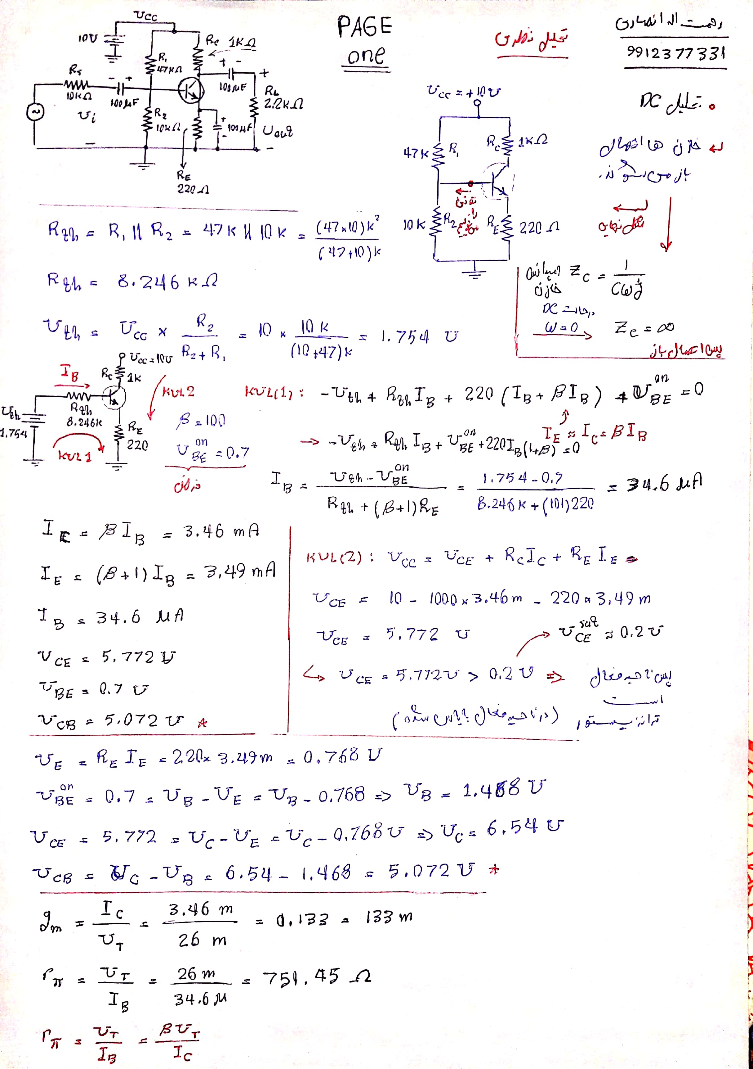

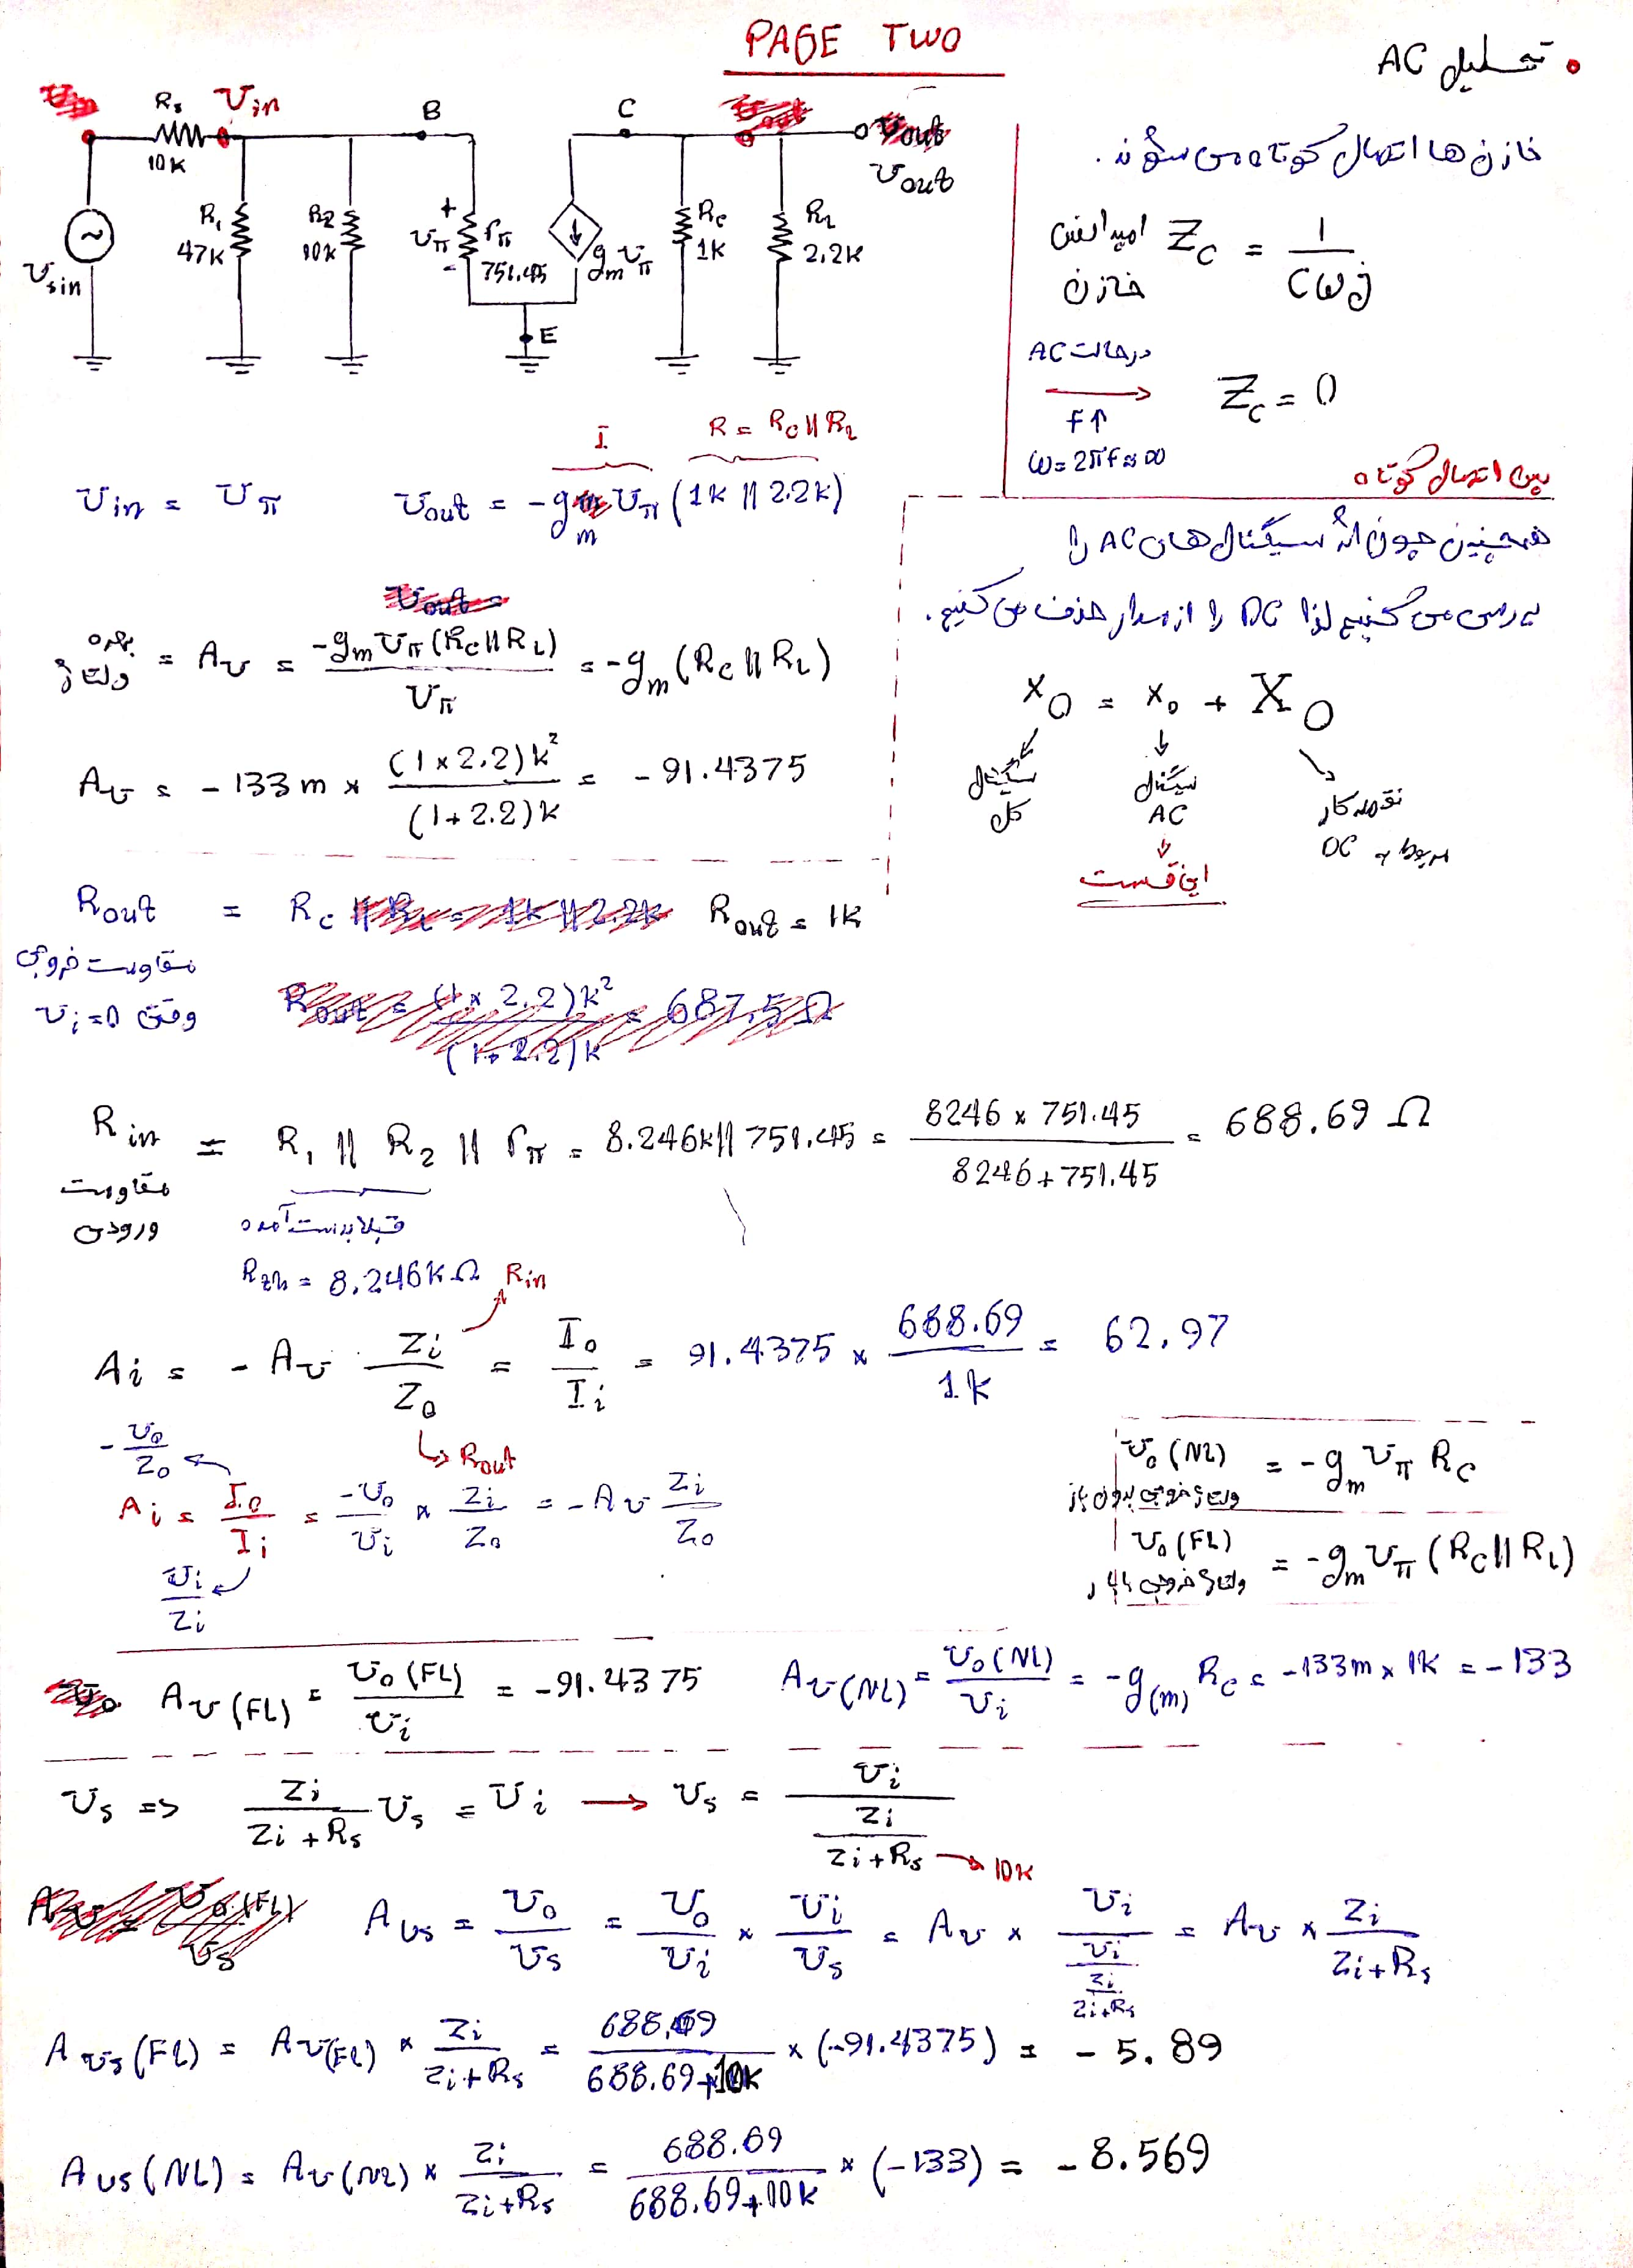

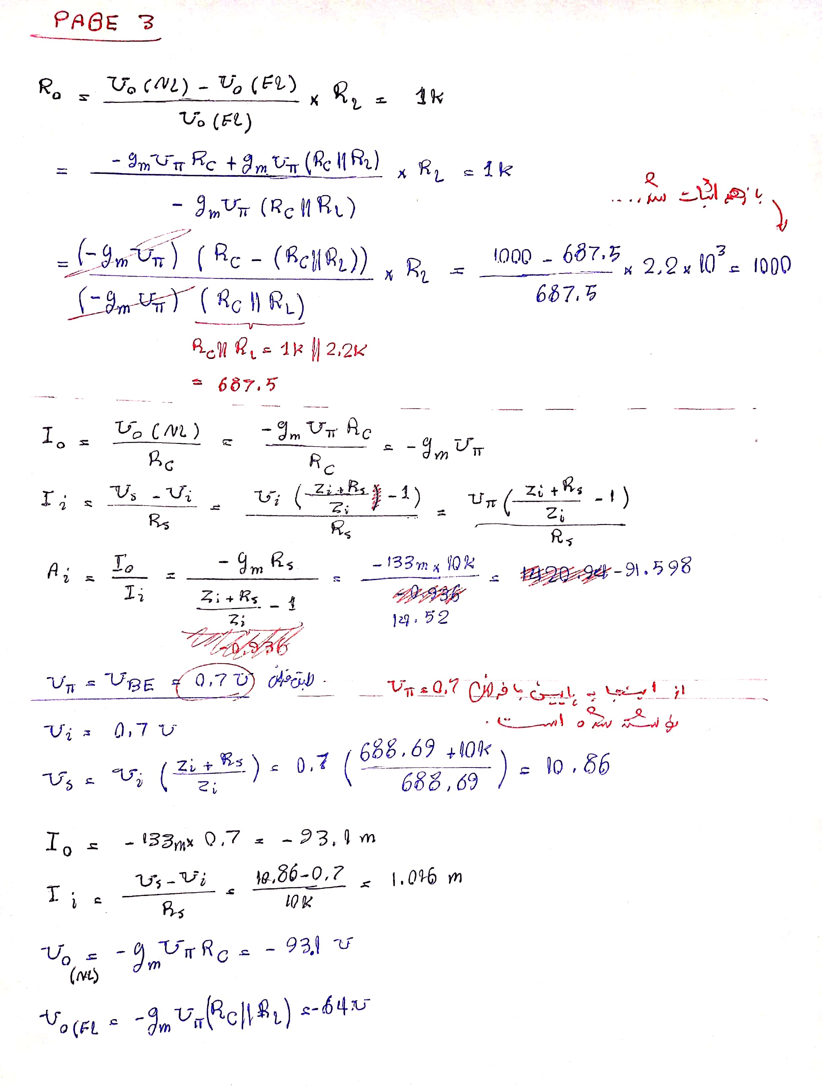

DC Schematic



تحلیل شبیه سازی (0.5 نمره ) :

*تحلیل حالت DC مدار وبدست اوردن مقادیر زیر :

|  |  |  |  |  |
| --- | --- | --- | --- | --- |
| حالت ترانزیستور | Ic | Vbe | Vcb | Vce |
| فعال | 4.006m | 0.6993 | 4.41 | 5.1093 |

**تحلیل حالت AC

بدون RL , Vs راطوری تنظیم کنید که شکل موج خروجی بدون اعوجاج باشد در این صورت شکل موج های زیر را بدست بیارید :

|  |
| --- |
| Vo(NL) |

|  |
| --- |
| Vi |

تحلیل

|  |
| --- |
| Vs |

بهره ولتاژ :

|  |  |  |  |
| --- | --- | --- | --- |
| Vo(FL) /Vs | Vo(NL) /Vs | Vo(FL) /Vi | Vo(NL) /Vi |
| 11.49 | 16.62 | 90.796 | 131.36 |

بهره جریان:

|  |
| --- |
| Ai |
| 59.26 |

مقاومت ورودی :

|  |
| --- |
| Ri |
| 1.3k |

مقاومت خروجی :

|  |
| --- |
| Ro |
| 510 |

Vo(NL) = 332.349m Vi = 2.5291m Vs = 20m

Vo(FL) = 229.713m Vi = 2.5335m Vs = 20m

Vs / 2 = 10m Vo(FL) / 2 = 114.8565m

I(out): 104.415u I(in) : 1.7619u

|  |
| --- |
| Vo(FL) |

|  |
| --- |
| Vi |

|  |
| --- |
| Vs |

NL Schematic



FL Schematic



|  |
| --- |
| Ri(sweep 1k to 11k – Increment 2k) => Result Between 1k and 3k |

|  |
| --- |
| Ri(sweep 1k to 3k – Increment 500) => Result Between 1k and 1.5k |

|  |
| --- |
| Ri(sweep 1k to 1.5k – Increment 100) |

|  |
| --- |
| Ri(sweep 1k to 1.5k – Increment 100 – zoom mode) => Ri = 1.3k |

|  |
| --- |
| Ro(sweep 500 to 5.5k – Increment 1k) => Result Between 500 and 1.5k |

|  |
| --- |
| Ro(sweep 500 to 1k – Increment 100) => Result Between 500 and 600 |

|  |
| --- |
| Ri(sweep 500 to 600 – Increment 20 – zoom mode) => Ro = 510 |

About Simulation

Analysis Type : Time Domain

Run to time : 4ms

Start Saving data after : 0

Maximum step size : 1u

I (input/output)



درصد خطا

|  |  |  |  |  |  |
| --- | --- | --- | --- | --- | --- |
| حالت ترانزیستور | Ic | Vbe | Vcb | Vce |  |
| فعال | 3.41m | 0.7 | 5.072 | 5.772 | نظری |
| فعال | 4.006m | 0.6993 | 4.41 | 5.1093 | شبیه سازی |
| - | 14.88% | 0.07% | 13.05% | 11.48% | درصد خطا |

|  |  |  |  |
| --- | --- | --- | --- |
| درصد خطا | شبیه سازی | نظری |  |
| 1.23% | 131.36 | -133 | Vo(NL) /Vi |
| 0.07% | 90.796 | -91.4375 | Vo(FL) /Vi |
| 48.44% | 16.62 | -8.569 | Vo(NL) /Vs |
| 47.10% | 11.49 | -5.89 | Vo(FL) /Vs |
| 5.89% | 59.26 | 62.97 | Ai |
| 47.02% | 1.3k | 688.69 | Ri |
| 49% | 510 | 1k | Ro |

Not Finished…!

Frequency Analysis

|  |
| --- |
|  |

|  |
| --- |
|  |

About Simulation:

Analysis Type : AC sweep / Noise (Logarithmic – Decade)

Frequency : start(1), end(100meg), point(10)

Result:

Curser Max in :

Frequency = 5.0119K Hz

Output Voltage : 223.809 mV